PANTALLA INICIAL (LOGIN INGRESO STAFF REGISTRO)

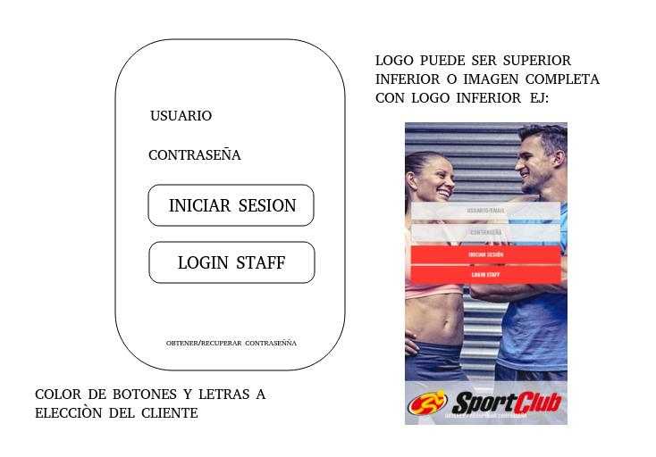

>Clientes: ver promociones (se propone configuración de scrolling donde al tocar cada una permita apertura de comunicación de Whatsapp para proceder al pedido), generar reclamos, enviar alerta “alarma dejó de funcionar”, recibir notificaciones. -

PANTALLA 1

BOTON RECLAMO
BOTON NUEVO PEDIDO
BOTON OFERTAS
LOGO SUPERIOR CON VENTANA SUMERGIDA DE CIERRE SESION Y MI CUENTA

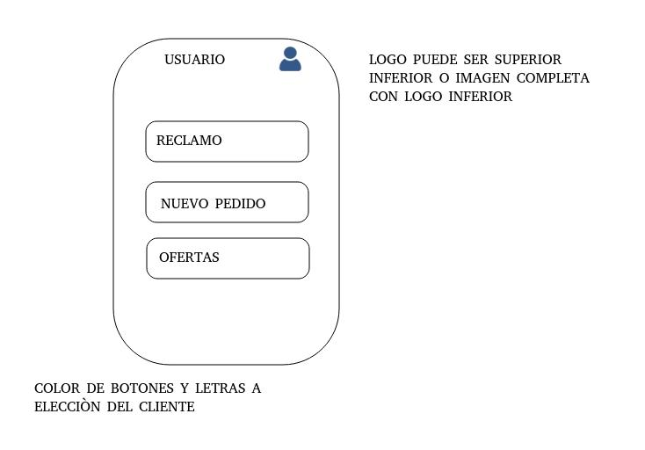

PANTALLA 2 RECLAMO

SELECCION DE DOMICILIO DEL RECLAMO
AREA PARA EL RECLAMO (ATENCION AL CLIENTE, FACTURACION, SERVICIO TECNICO)
FORM PARA INGRESAR EL COMENTARIO DEL RECLAMO

BOTON ENVIO

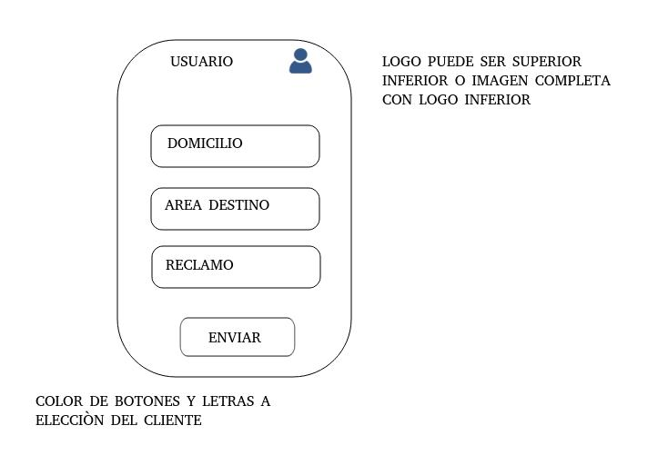

PANTALLA 3 NUEVO PEDIDO

SELECCION DEL DOMICILIO
AREA PARA EL NUEVO PEDIDO
FORM CON EL COMENTARIO DE LO PEDIDO

BOTON ENVIO

PANTALLA 4 OFERTAS

SCROLLING DE OFERTAS CON POSIBILIDAD DE APERTURA DE WSP PARA PEDIR O APERTURA DE PANTALLA 3 NUEVO PEDIDO AL HACER CLICK EN LA OFERTA

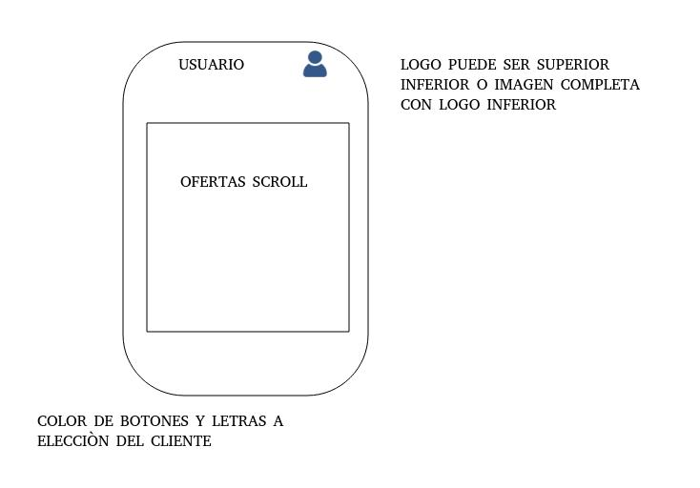

PANTALLA 5 MI CUENTA

EL CLIENTE PUEDE VER NOMBRE APELLIDO DNI/CUIT Y LOS DOMICILIOS ACTIVOS BOTON DE CIERRE DE SESION

LOS CLIENTES RECIBEN OFERTAS DE FORMA POPUP CON APLICACION SUSPENDIDA O CUANDO SE REALIZA LA APERTURA DE LA MISMA

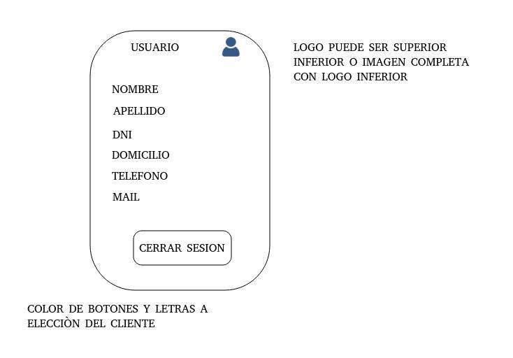

>Empleados: solicitar adelantos, checklist tarea, recibir notificaciones. -

PANTALLA 1

BOTON SOLICITAR ADELANTO
BOTON VER TAREAS
BOTON VER NOTIFICACIONES
LOGO SUPERIOR CON VENTANA SUMERGIDA DE CIERRE SESION Y MI CUENTA

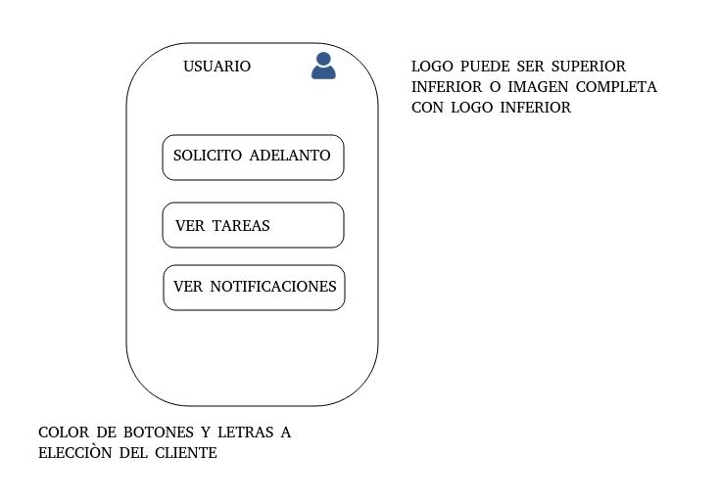

PANTALLA 2 SOLICITAR ADELANTO

AREA PARA EL NUEVO PEDIDO
FORM CON EL COMENTARIO DE LO PEDIDO

BOTON ENVIO

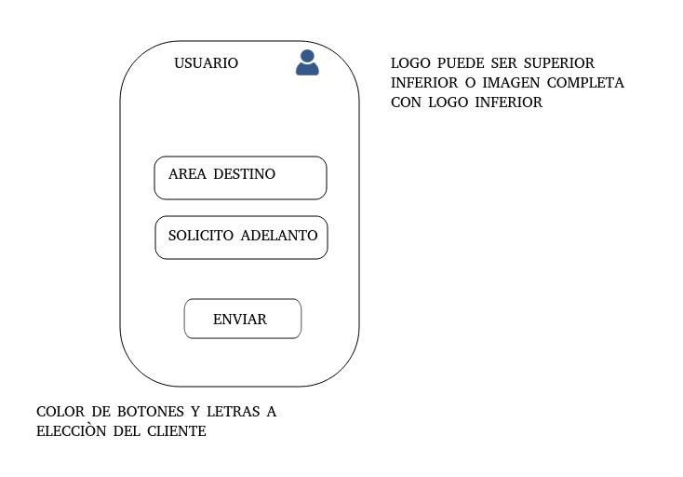

PANTALLA 3 VER TAREAS

SCROLL CON LOS DIAS Y LAS TAREAS QUE TIENE CARGADAS EL EMPLEADO, PUEDE INGRESAR A LA TAREA Y MARCAR OK SI REALIZO LA MISMA O NO

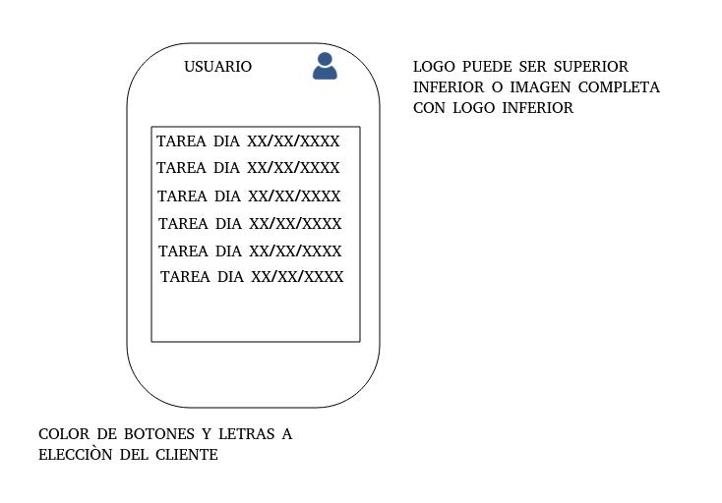

PANTALLA 4 NOTIFACIONES

SCROLL DE NOTIFICACIONES VARIAS (QUEDA VERIFICAR CON CLIENTE SI ESTAS NOTIFICACIONES DEBEN POSIBILITAR AL EMPLEADO INGRESO DE COMENTARIO O NO)

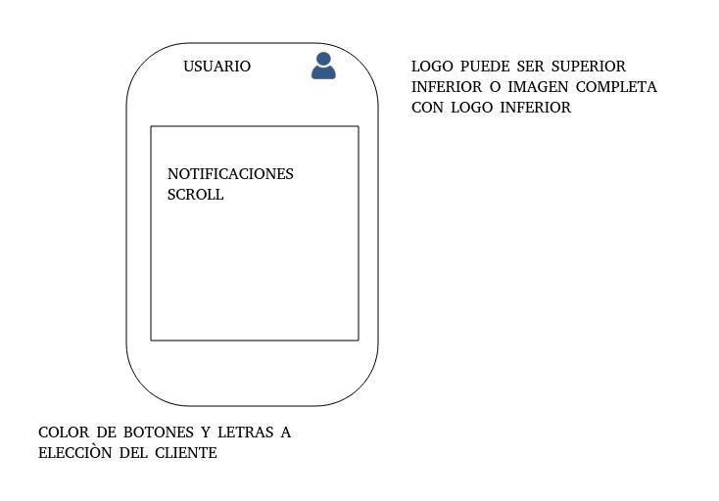

PANTALLA 5 MI CUENTA

EL EMPLEADO PUEDE VER NOMBRE APELLIDO DNI/CUIT Y AREA A LA CUAL PERTENECE BOTON DE CIERRE DE SESION

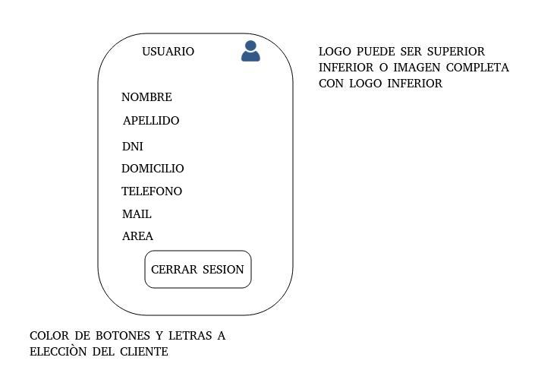

>Administrador: registrar empleados, crear tareas para empleado, gestionar reclamos clientes, subir promociones, enviar notificaciones para clientes y para empleados.

PANTALLA 1 ADMIN

BOTON REGISTRAR EMPLEADO
BOTON REGISTRAR CLIENTE
BOTON SUBIR TAREA
BOTON SUBIR PROMOCIONES
BOTON SUBIR NOTIFICACIONES PARA EMPLEADOS
BOTON SUBIR NOTIFICACIONES PARA CLIENTES
BOTON VER RECLAMO EMPLEADO
BOTON VER RECLAMO CLIENTE

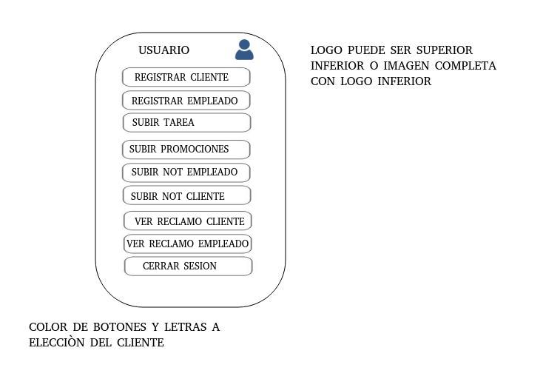

PANTALLA 2 REGISTRAR CLIENTE

NOMBRE APELLIDO DNI/CUIT DOMICILIO (PUEDE TENER VARIOS, SE DEBERIA DE HACER UPDATE E IR AGREGANDO DOMICILIOS) MAIL

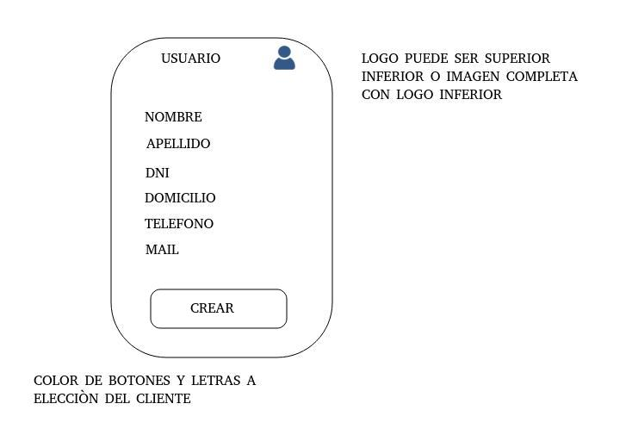

PANTALLA 3 REGISTRAR EMPLEADO

NOMBRE APELLIDO DNI/CUIT DOMICILIO MAIL AREA

PANTALLA 4 SUBIR TAREA

SELECCION DE EMPLEADO
SUBIR TAREA (PUEDE SER CON CUADRO DE TEXTO O IMAGEN PDF)

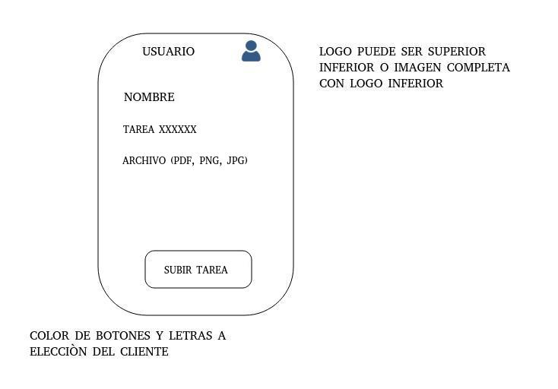

PANTALLA 5 PROMOCIONES

SUBIR IMAGEN CON PROMOCION Y AREA QUE VA A RESPONDE LA PROMO
(OPCIONAL SELECCION UN TIPO DE CLIENTE QUE VA A RECIBIR LA PROMO Y NO TODOS)

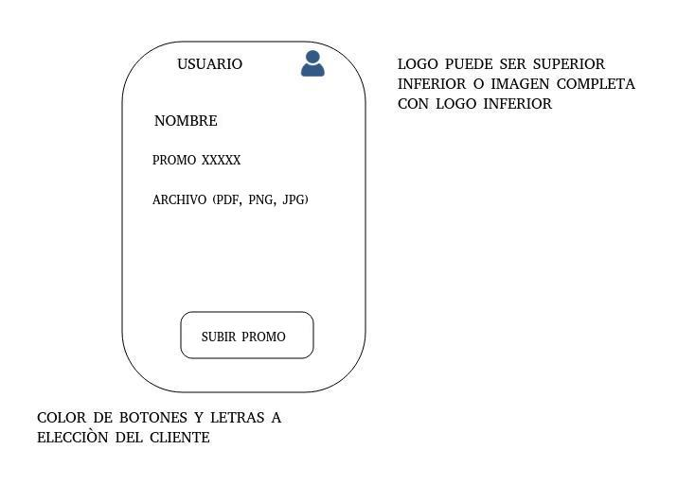

PANTALLA 6 NOTIFICACION EMPLEADOS

SUBIR IMAGEN CON NOTIFICACION O TEXTO

PANTALLA 7 NOTIFICACION CLIENTE

SUBIR IMAGEN CON NOTIFICACION O TEXTO

PANTALLA 8 RECLAMO EMPLEADO

POR EMPLEADO Y FECHA RECLAMO CON ESTADO ABIERTO O CERRADO (PERMITE COMUNICACION POR WSP O VIA MAIL)

DESEAN UN INGRESO WEB PARA VER TIPO TICKET TAMBIEN

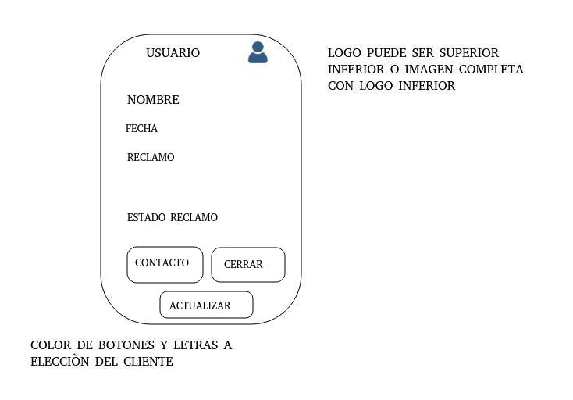

PANTALLA 9 RECLAMO CLIENTE

POR CLIENTE Y FECHA RECLAMO CON ESTADO ABIERTO O CERRADO (PERMITE COMUNICACION POR WSP O VIA MAIL)

DESEAN UN INGRESO WEB PARA VER TIPO TICKET TAMBIEN

ACLARACIONES:

ADMIN Y EMPLEADOS TIENEN USUARIOS CON PERMISOS:

ADMIN PERMISO TOTAL
RECURSOS HUMANOS PERMISO DE SOLO BOTONES DE EMPLEADOS Y VER RECLAMO EMPLEADOS
SERVICIO TECNICO PERMISO PARA VER LOS RECLAMOS DE LOS CLIENTES
ATENCION AL CLIENTE PERMISO PARA VER LOS RECLAMOS DE LOS CLIENTES CREAR CLIENTES Y ENVIAR NOTIFICACIONES Y PROMOS
MARKETING PERMISO PARA ENVIAR PROMOS Y NOTIFICACIONES
IT PERMISO TOTAL

